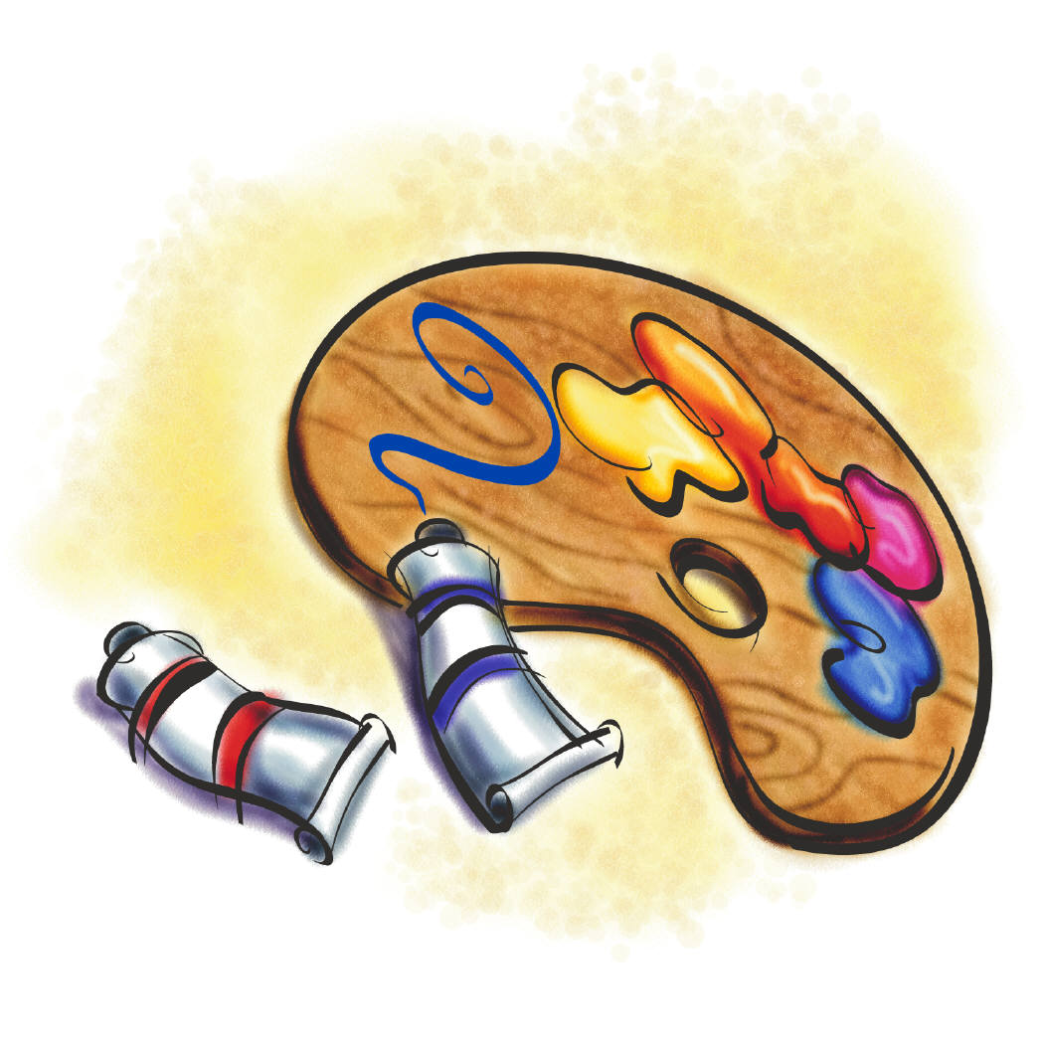
色彩大考驗 班級 座號 姓名
七年級藝術與人文/呂珮瑩老師編製
色彩，是學習藝術的主要課題之一，最基本，也是最重要。希望學習了「調戲色彩」這個單元後，大家能將這些概念牢牢記住，並加以運用在美術作品中、生活樂趣或服裝的搭配上，提昇自己的審美能力，讓自己和他人賞心悅目，真正沉浸在色彩的美妙中。看看大家是不是都把重點掌握住了，來個色彩大考驗吧！
伊登的十二色相環：除了中央正三角形的紅、黃、藍三原色已經標示出來了，你可以把其它的顏色名稱寫出來嗎？ 30分
色料三原色： 8分  （ ）、（ ）、（ ）色，  等量相加會成為（ ）色。  色光三原色： 8分  （ ）、（ ）、（ ）色，  等量相加會成為（ ）色。  對比色能給予什麼樣的感覺？  7分  類似色能給予什麼樣的感覺？  7分 | 黃  藍  紅  （ ）  （ ）  （ ）  （ ）  （ ）  （ ）  （ ）  （ ）  （ ）  （ ）  （ ）  （ ）  （ ）  （ ）  （ ）
色彩的感覺：請自行選擇一個伊登色相環上出現的色彩加以分析。分析內容包含：
1.具體分析2.具體聯想3.抽象象徵4.自己的感覺。 40分
其中具體分析請包含下列4點：
（1）寒色與暖色（2）興奮色與沉靜色（3）前進色〈膨脹色〉與後退色〈收縮色〉：暖色膨脹；寒色收縮。高彩度膨脹；低彩度收縮。（4）輕色與重色：明度高的輕；明度低的重。
示範黑色：1.寒色、沉靜色、後退色、收縮色、低彩度、重色、明度低。
2.烏鴉、鋼琴、停電。
3.高貴、恐怖、害怕、死亡。
4.我喜歡黑色，因為黑色是很低調的顏色，很含蓄內斂，雖然不夠喜氣，但卻有種高貴的氣質，搭配任何顏色都很安全。

